蒲公英班动态表
一、户外游戏：吹蒲公英
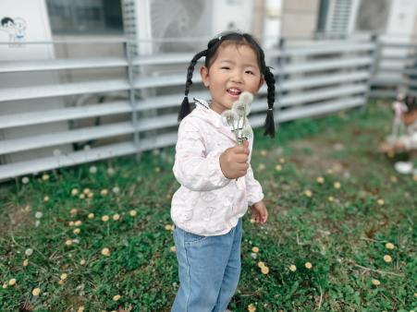 | 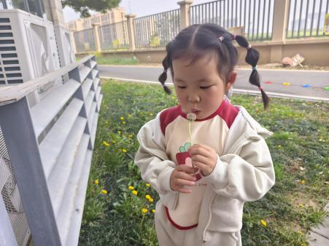 | 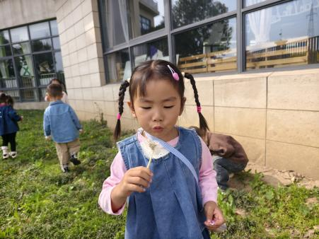
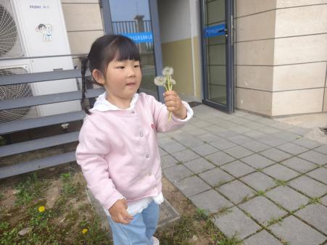 | 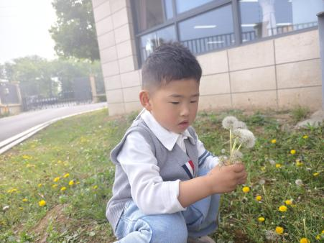 | 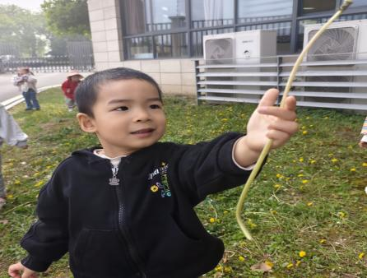

二、音乐：花与蝴蝶
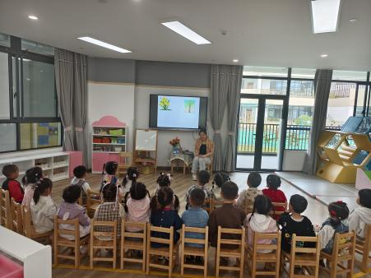 | 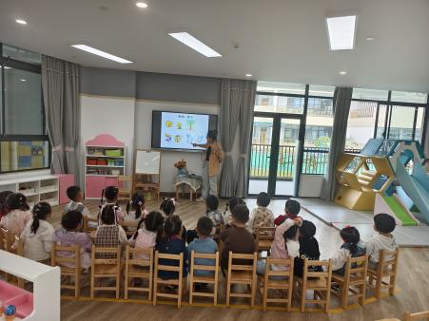 | 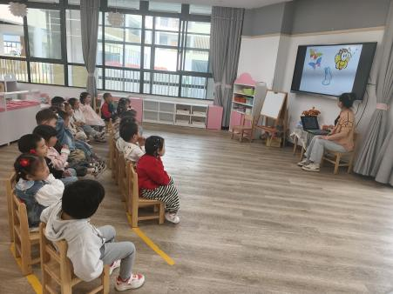
活动目标：
1．借助图谱理解歌曲内容，感受歌曲活泼、欢快的旋律。
2．尝试用连贯和跳跃的唱法歌唱，并用喜欢的动作进行表演。
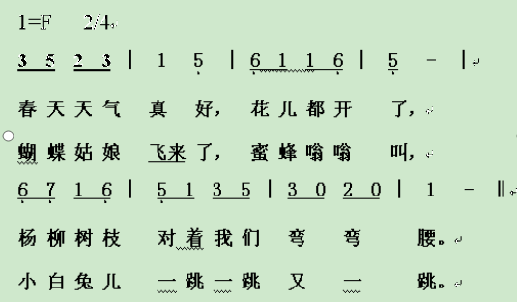

- 户外活动：小兔子跳跳跳、粉笔画
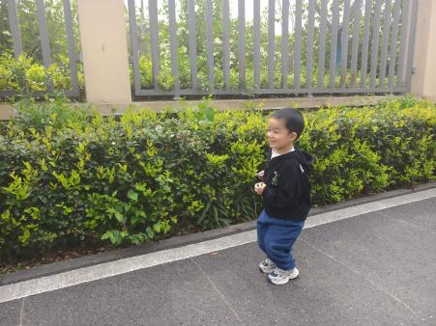 | 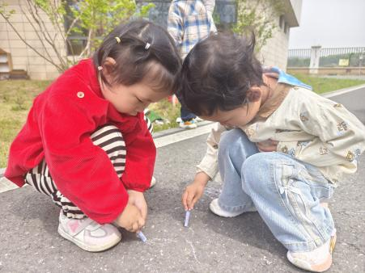 | 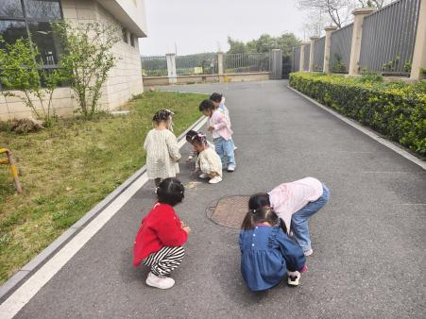
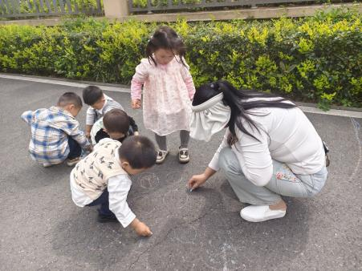 | 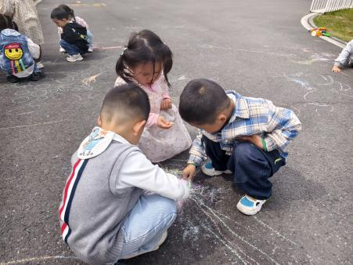 | 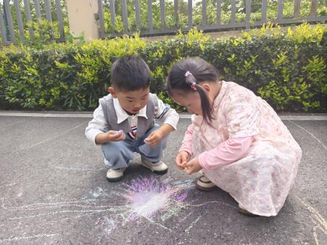

四、餐点
今日早点：牛奶、核桃酥
今日午餐：黑芝麻饭、鱼香肉丝、黄瓜滑蛋、西湖牛肉羹
今日午点：沃柑、哈密瓜、蒸蛋糕、酸奶

四、温馨提示
1.周一有医生来园为幼儿进行六一体检，请利用周末多吃一些补血食物哦；
2.今天没有延时班，全体幼儿下午3:25放学，请及时通知接送人员接送时间；
3.天气飘忽不定，请及时关注天气，谨防感冒。

